COMPONENŢA DOSARULUI ACTIVITĂŢII

- FIŞA ACTIVITĂŢII: VORBESTE ISTORIA NEAMULUI

Numele şi adresa unităţii de învăţământ aplicante: SCOALA GIMNAZIALA BOSOROD, NR. 173 JUDETUL HUNEDOARA

Nivelul de învăţământ: GIMNAZIAL

Număr elevi din şcoală: 143

Numărul cadrelor didactice din şcoală: 19

Coordonatorul activităţii: (nume, prenume, funcţie, date de contact): TOMESCU OTILIA, DIRECTOR, TEL. 0761663145/0254733054

- Titlul activităţii: VORBESTE ISTORIA NEAMULUI

- Domeniul în care se încadrează activitatea: Cultural - stiintific

- Scopul activităţii: Dezvoltarea sentimentului de mandrie nationala si cunoasterea modului in care au trait si construit dacii.

- Obiectivele educaţionale ale activităţii:

- Construirea unor machete de murus dacicus care contin elementele de baza ale unei constructii de cetate dacica;
- Cunoasterea cetatii Piatra Rosie, a vestigiilor acesteia, comparatia datelor din teren cu cele din documentarul prezentat anterior;
- Dezvoltarea spiritului de munca in echipa prin distribuirea proportionala a unor sarcini;diseminarea exemplelor de buna practica;

- Elevi participanţi: (numărul total de participanţi, procent de participanţi din numărul total de elevi din grupul ţintă): 20 elevi participanti, 14 %

- Durata şi locul desfăşurării activităţii: 5 ore, sediul Fundatiei Dacica – sat Alunu, com. Bosorod, jud. Hunedoara

- Descrierea activităţii. Descrieți, pe scurt, activitatea, în cel mult 5-10 rânduri, menționând elementele de succes ale acesteia (conținut, metodele, sarcini de lucru, caracter interdisciplinar, parteneriate etc.):

Activitatea intitulata „ VORBESTE ISTORIA NEAMULUI „ este o activitate din cadrul parteneriatului initiat in anul 2014 de catre Fundatia Dacica cu Scoala Gimnaziala Bosorod.Este de fapt o continuare a activitatilor din anul precedent in care grupul de elevi si partenerii de la fundatie au desfasurat activitati de tip arheologic pe un minisantier si in sala de documentare a fundatiei.
Activitatea din acest an a debutat cu anuntarea obiectivului principal: construirea unor machete murus dacicus care contin elemente de baza ale unei condtructii de cetate dacica.A urmat o drumetie la Cetatea Piatra Rosie cu partenerii nostrii, cadre didactice universitare, elevi si profesori, a fost descrisa cetatea si masurate zidurile cetatii, iar la intoarcere elevii au avut ca sarcina de lucru sa constuiasca pe grupe doua machete ale cetatii observate in teren.Acestea au fost montate si colorate, apoi analizate si apreciate.Elevii au fost recompensati cu fructe, dulciuri si o masa in aer liber.

- Descrierea rezultatelor obţinute în urma activităţii:

Cele două echipe de mici arhitecți și constructori s-au organizat perfect, și-au calculat materialul și timpul, și-au împărțit sarcinile și au dus la bun sfârșit proiectul.

- Precizaţi dacă elevii/profesorii/părinţii si-au manifestat dorinţa de continuare a acestei activităţi şi modalitatea în care puteţi asigura acest lucru:

Elevii, profesorii, parintii si reprezentantii fundatiei si-au manifestat dorinta de a continua aceasta activitate stabilind ca urmatoarea intalnire sa se desfasoare la sediul Fundatiei Dacica la 1 iunie 2015.Transportul, masa si echipamentul de lucru vor fi asigurate de fundatie.

- Motivaţia propunerii activităţii ca fiind cea mai…(maximum ½ pagini): argumente ale cadrelor didactice, ale elevilor, ale părinţilor.

Ne-am oprit asupra acestei activitati considerand ca a prezentat cel mai mare interes din partea elevilor, precum si aprecierea unanima a celor care au urmarit prin comentarii desfasurarea acestei activitati.Cadrul natural pitoresc, atmosfera incarcata de istorie, biblioteca fundatiei si echipamentul de lucru au constituit un punct de atractie deosebit pentru elevi si cadre didactice.

- Ataşaţi cele mai relevante mărturii ale elevilor/profesorilor/părinţilor referitoare la activitatea propusă:

„ Suflete mari,in trupuri prea mici pentru lupta cu societatea actuala.Multe multumiri din partea iubitorilor de istorie strabuna.” – parinte
„ Felicitari!Intr – adevar altfel de scoala.” – parinte
„ Istoria se cunoaste la fata locului, nu doar din carti” – profesor
„ Poate unul dintre elevi va face cariera pornind de la aceasta activitate” – profesor
„ Asteptam cu placere urmatoarea activitate” – elev
„ Nu stiu cum a trecut timpul’ – elev
„ Nu credeam ca oameni atat de invatati sunt atat de modesti!”

- Ataşaţi „dovezi” ale activităţii (fotografii, filme, documentare, link-uri către articole din presă etc.)

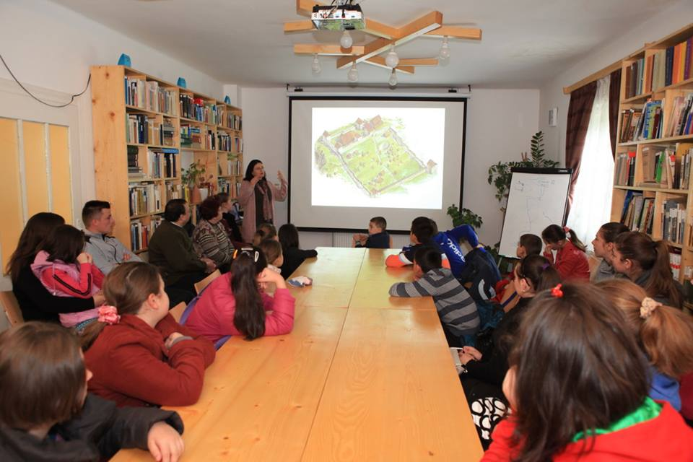

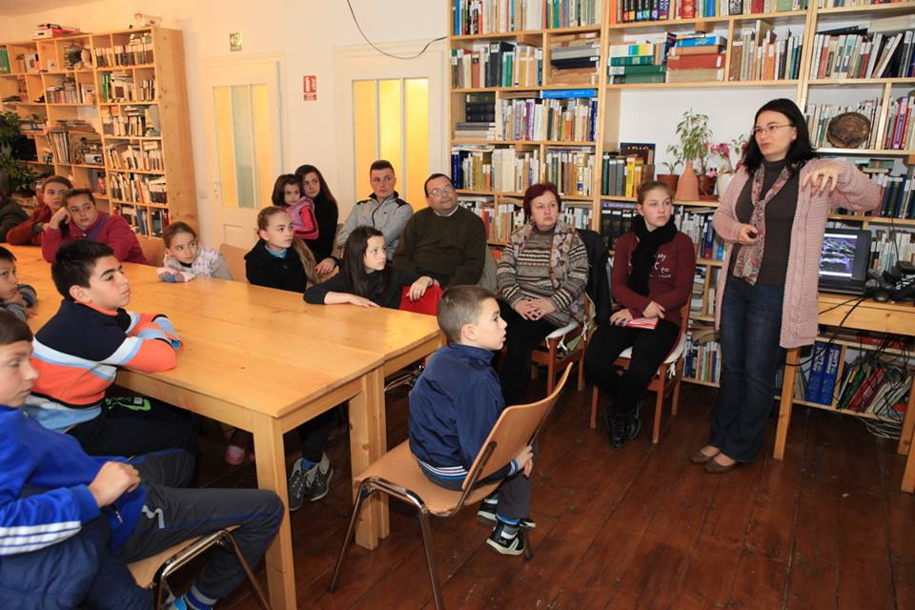

Inainte de plecare
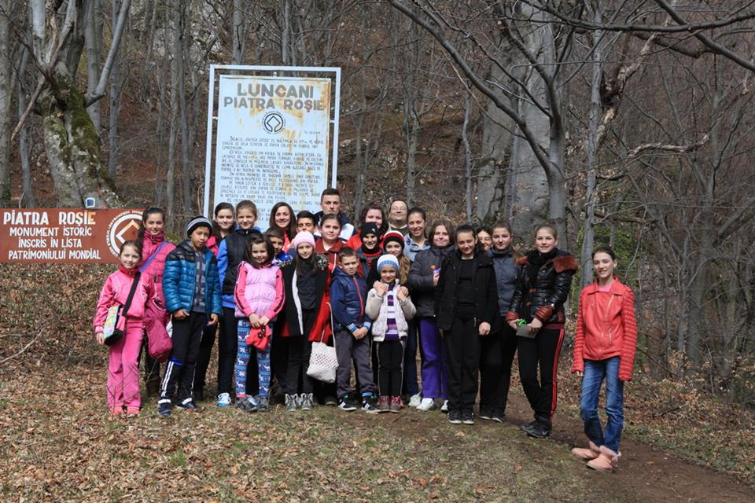

In drum spre Cetatea Piatra Rosie …

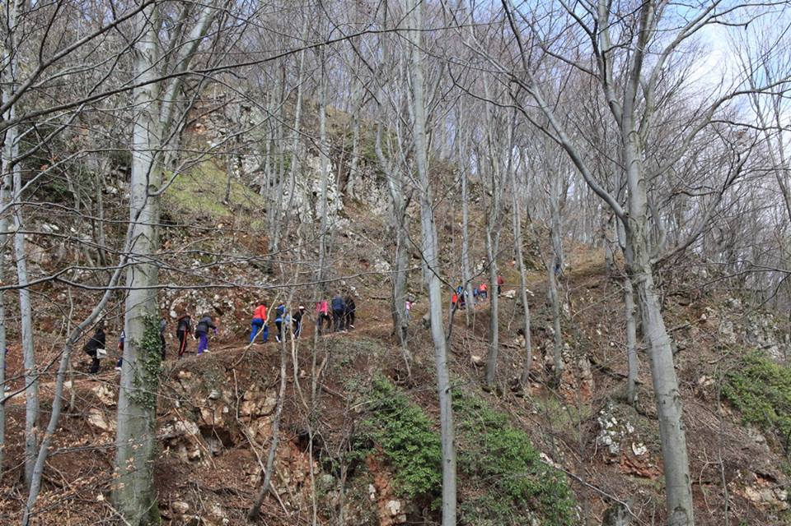

Pe urmele stramosilor nostri ...
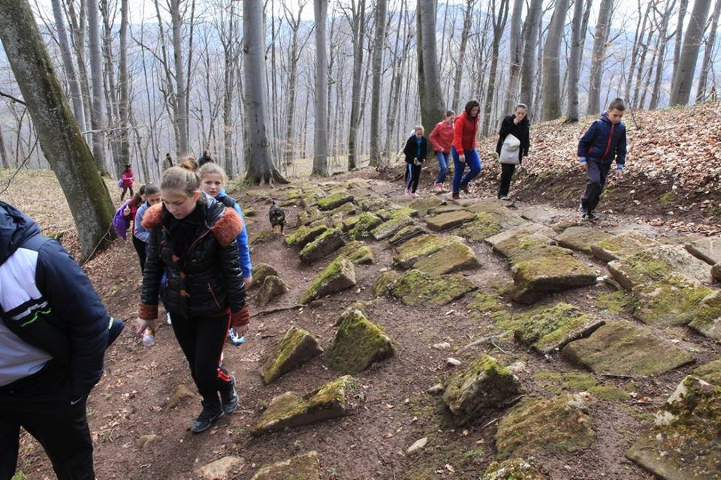
Explicatii asupra constructiei, dr. Ist. Aurora Petan

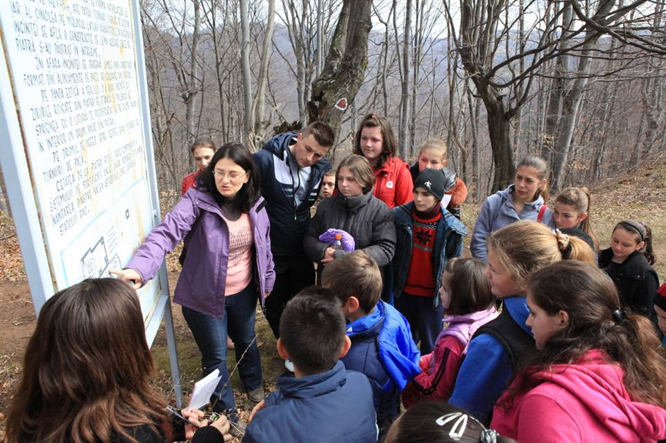

Masuratori in teren

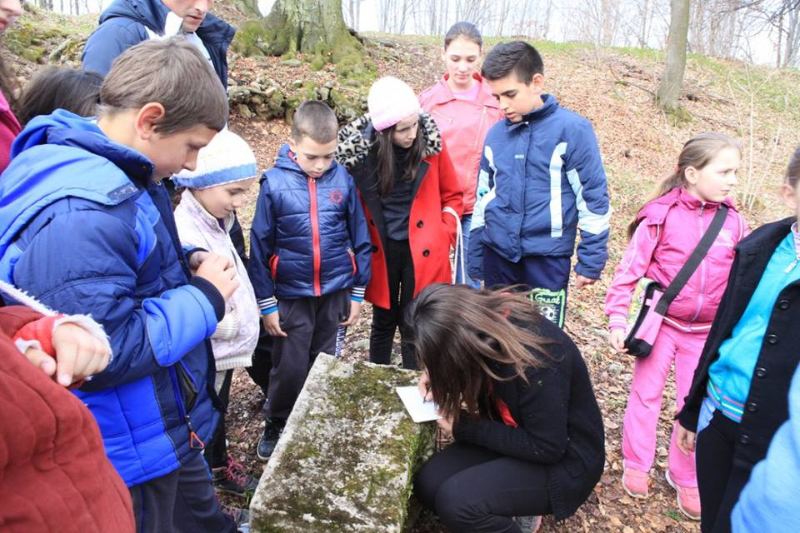

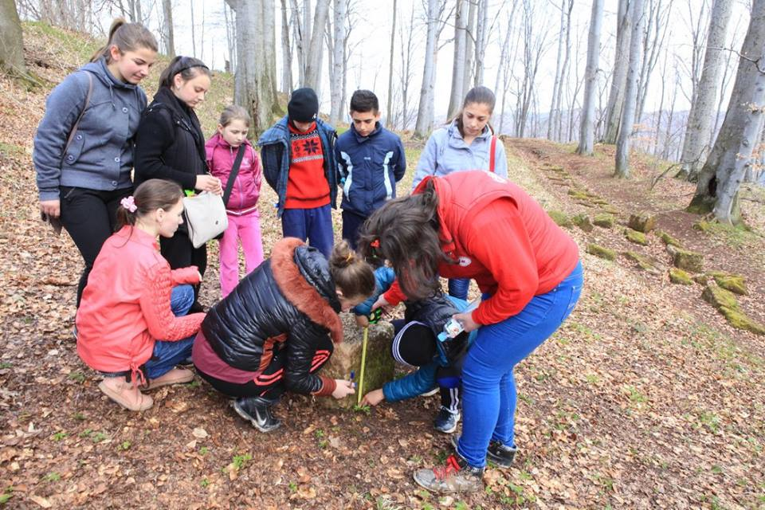

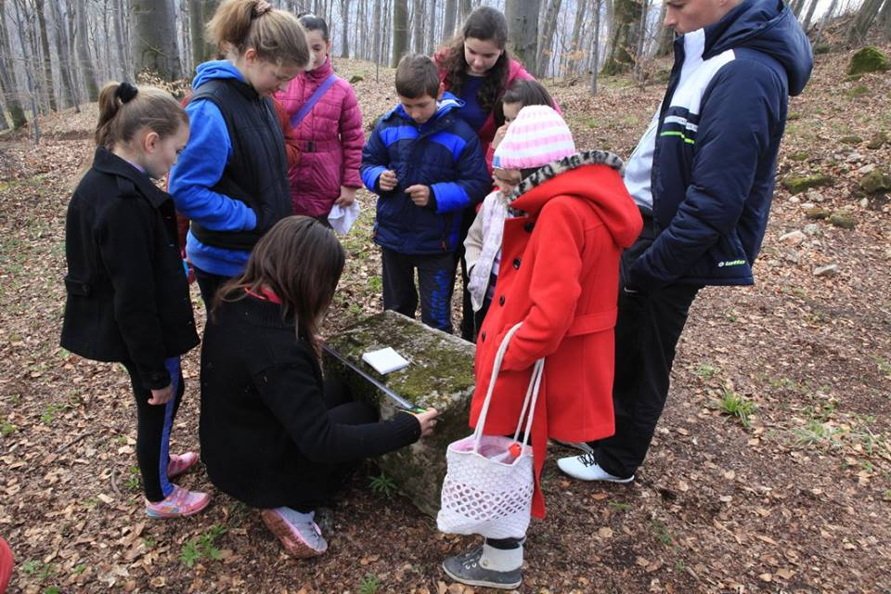

Observand vestigiile cetatii ...

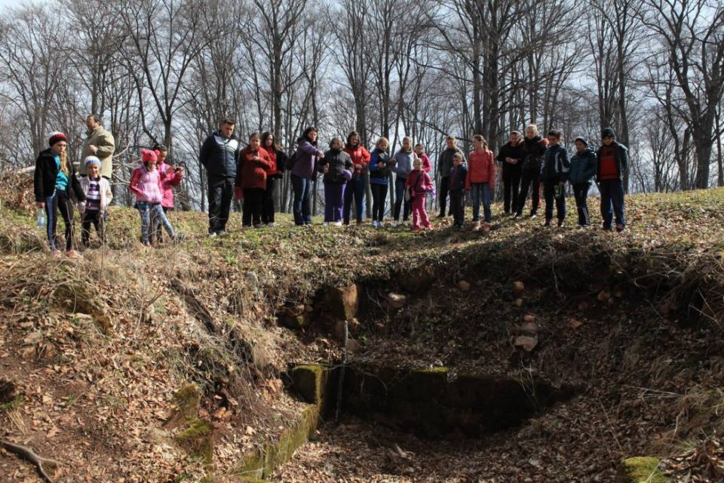

Pazitorii nostri
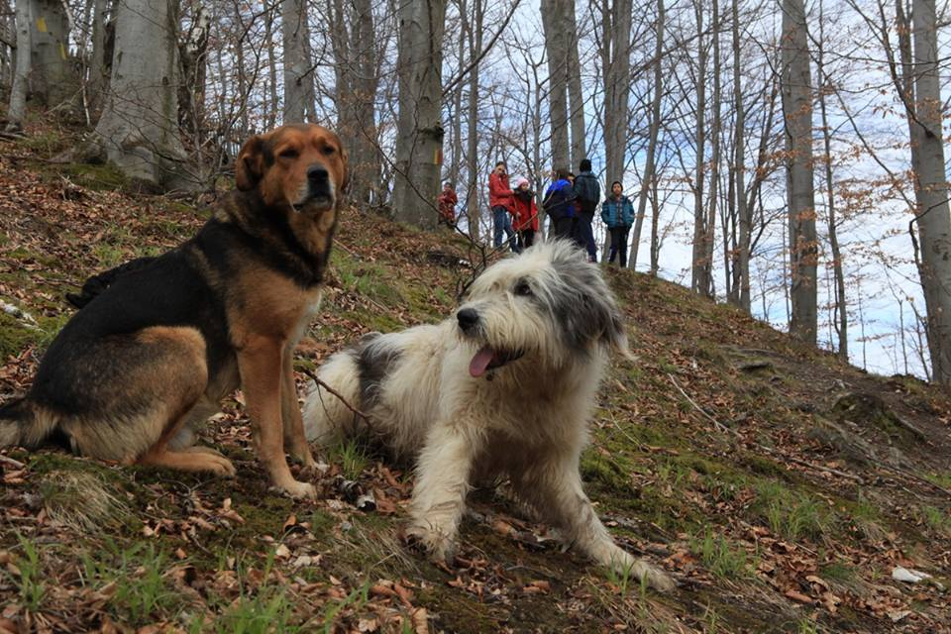

Din nou la Fundatie.O masa binemeritata.
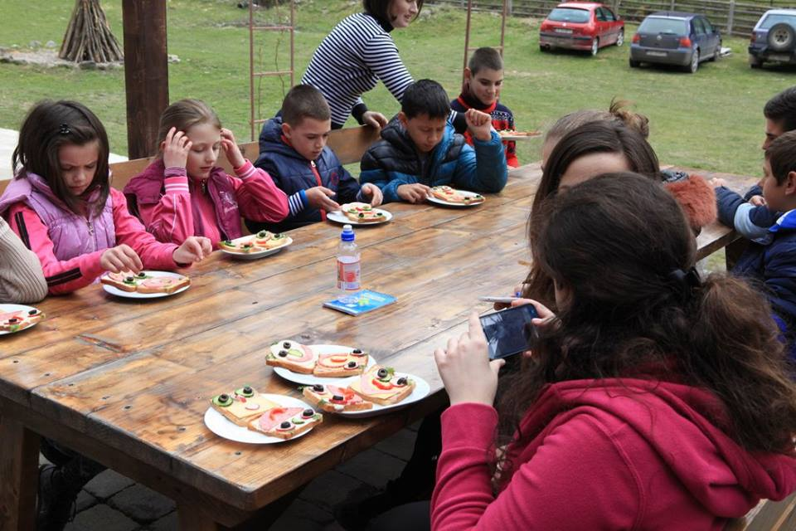

Munca de „cariera” la extragerea „pietrei”.
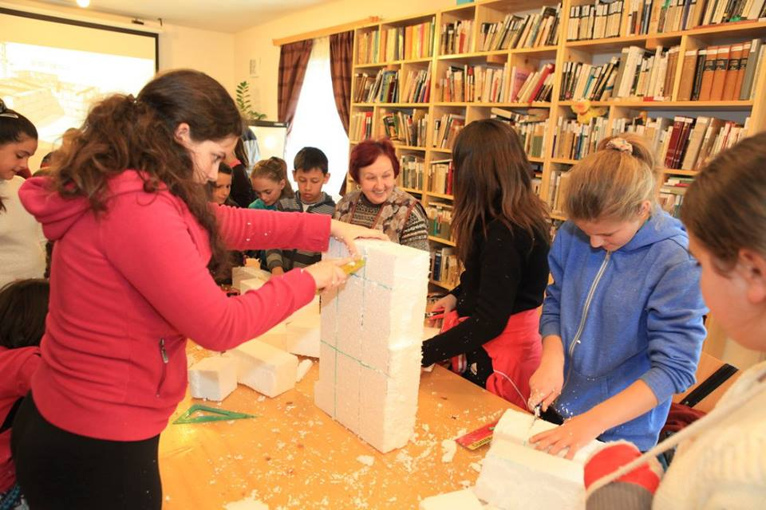

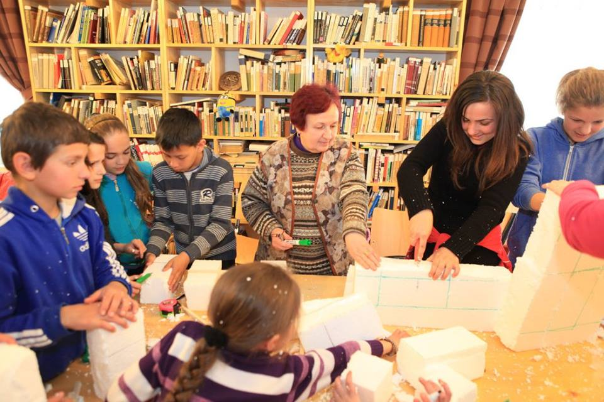

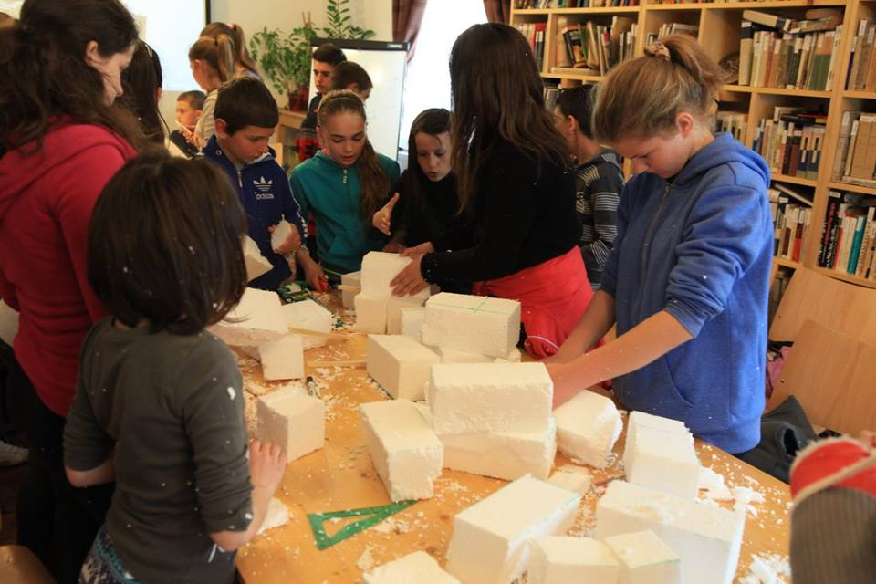

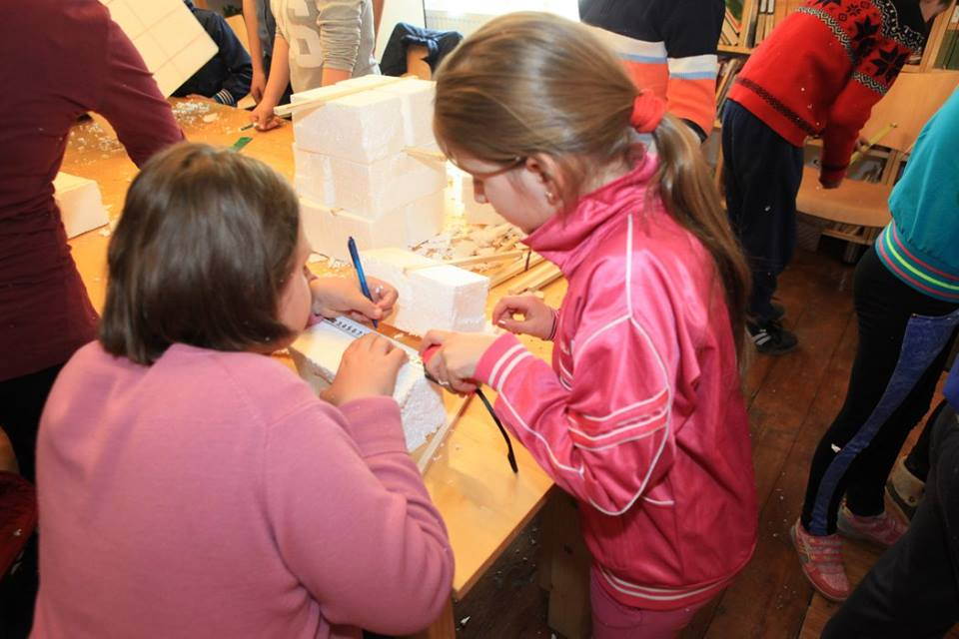

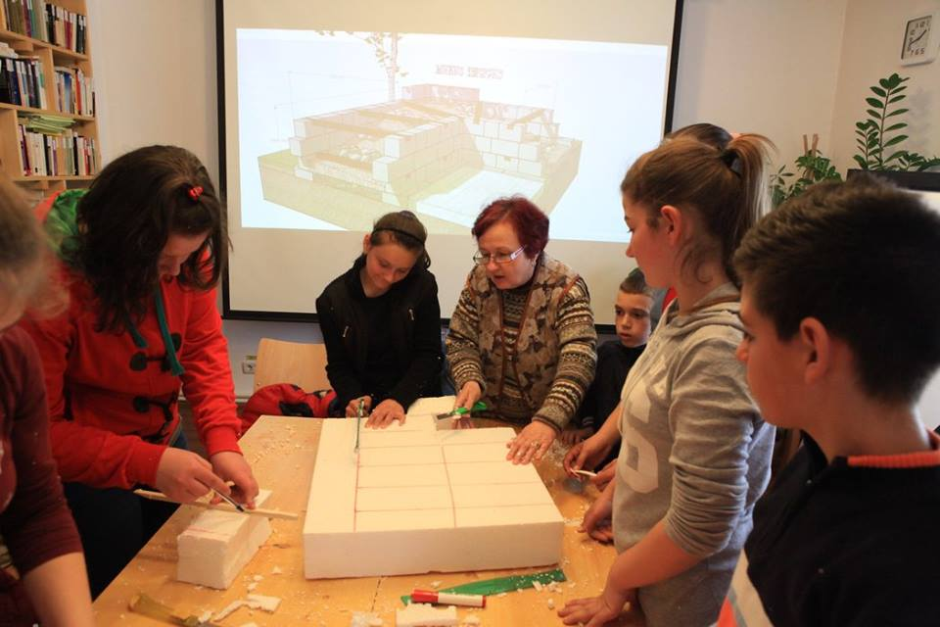

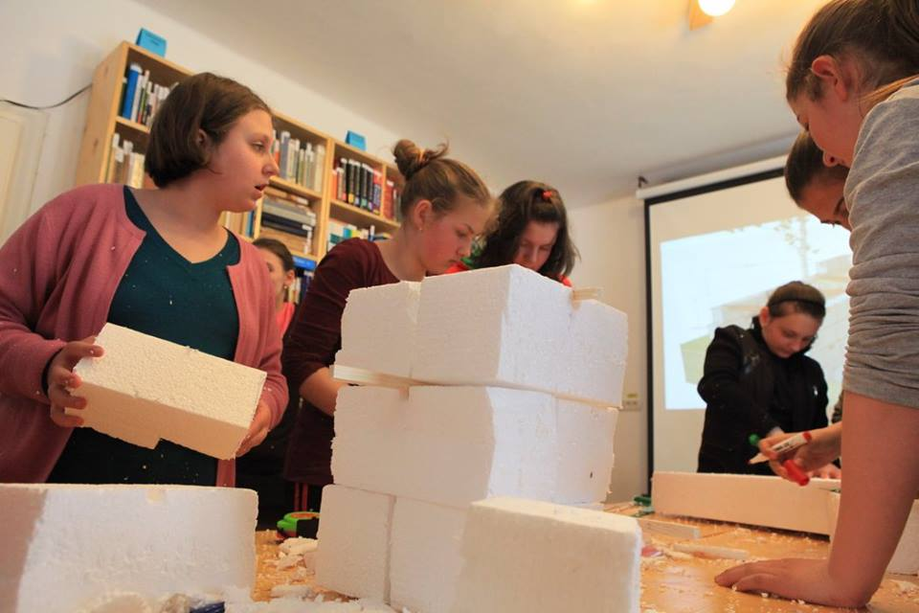

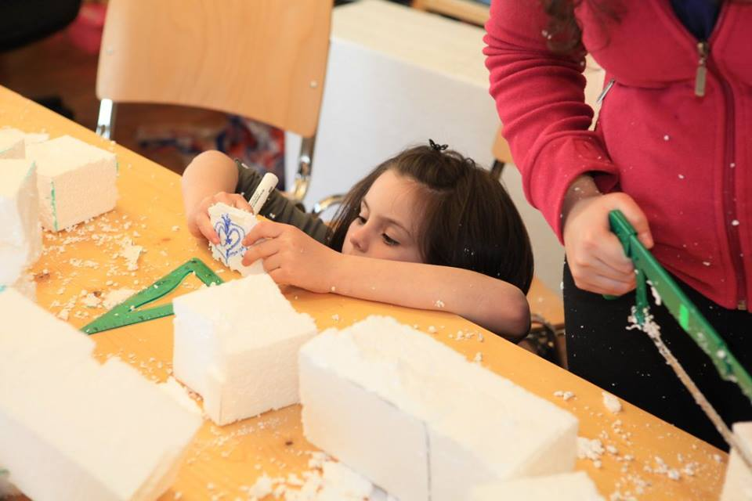

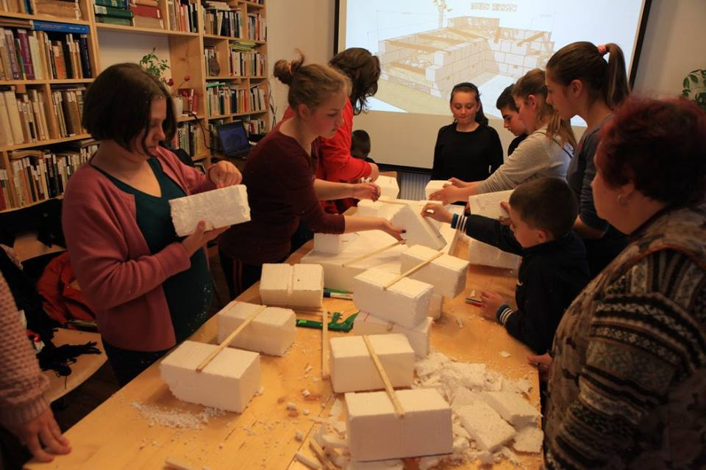

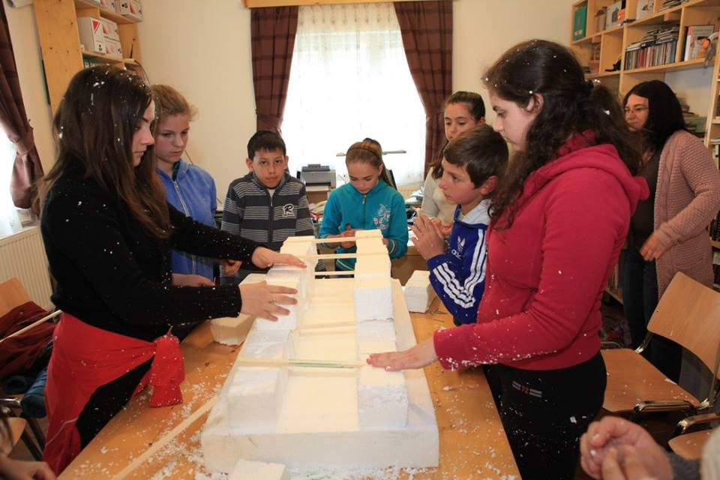
Pauza de fructe
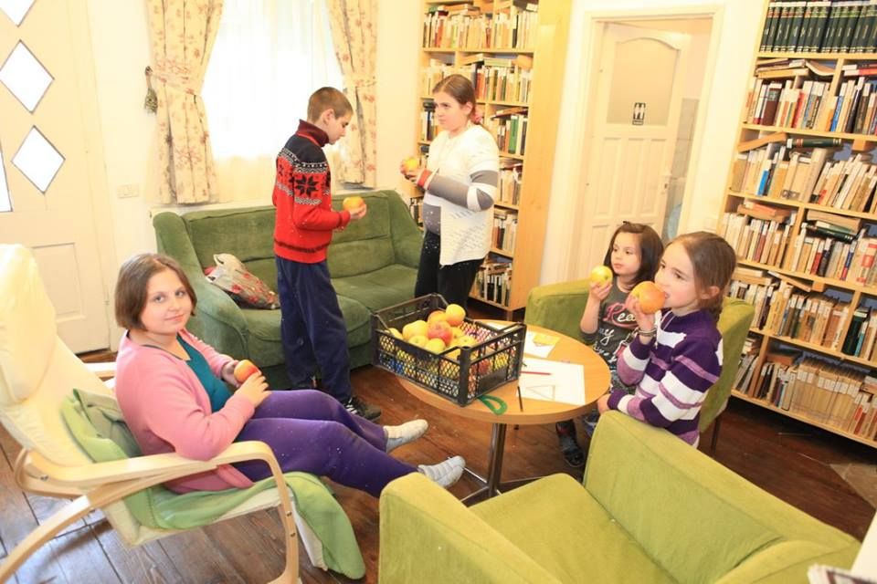

Ne reluam munca ...
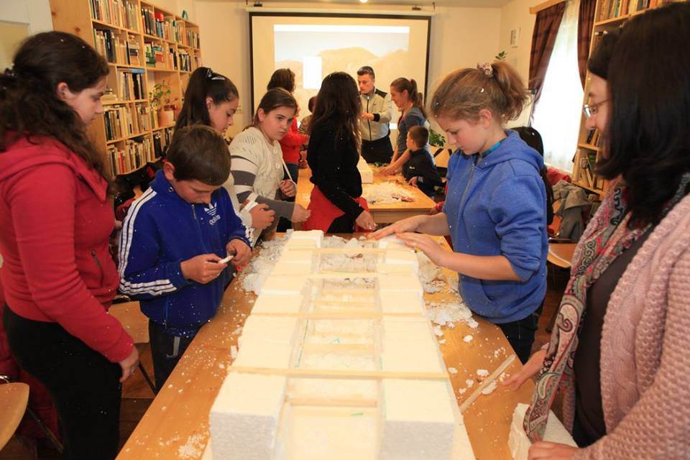
Constructia in miniatura incepe sa prinda contur.
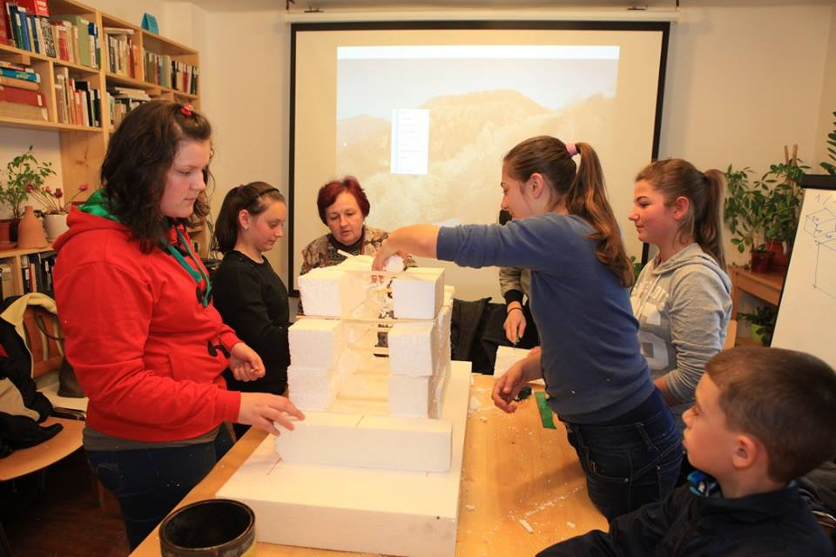

Elevi si profesori se concentreaza pentru finalizarea machetei.
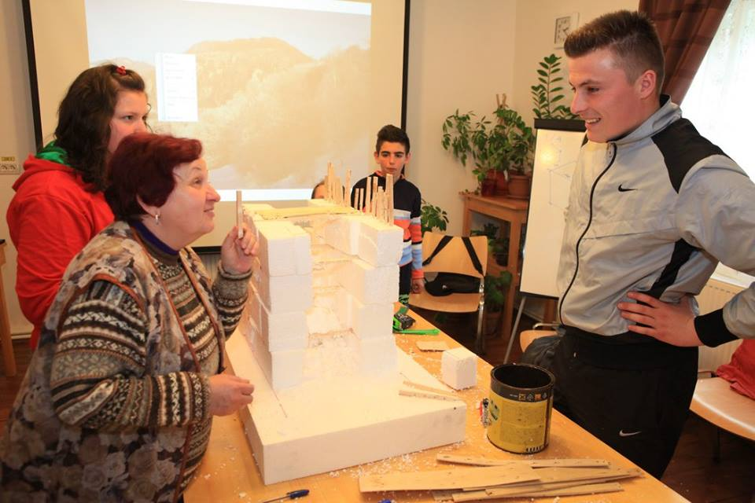

Nu prea ne-a ajuns materialul pentru palisadă, dar imortant e că s-a înțeles despre ce e vorba
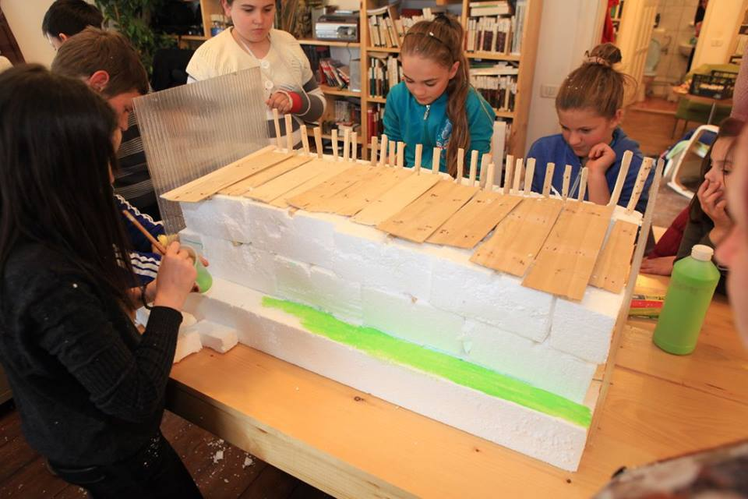

Putina culoare
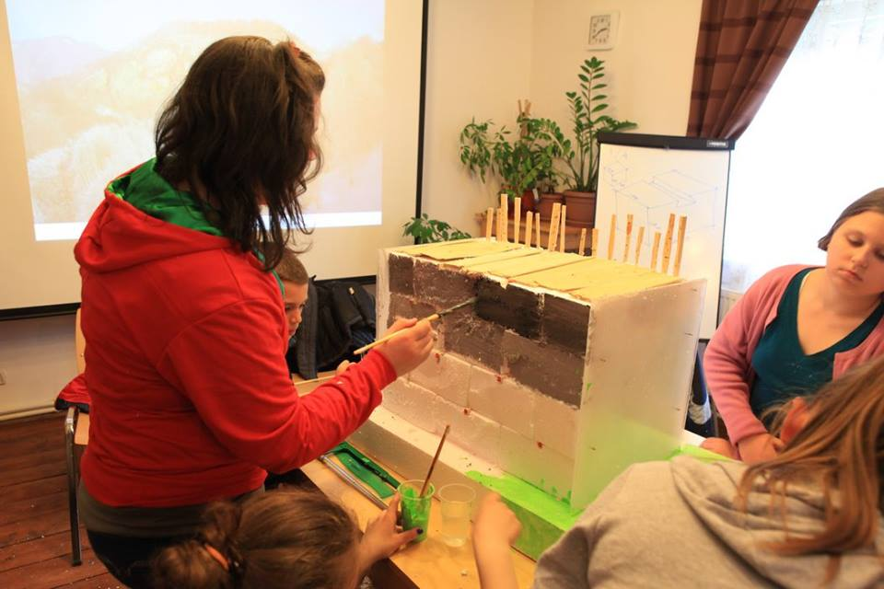
Timpul trece repede ...
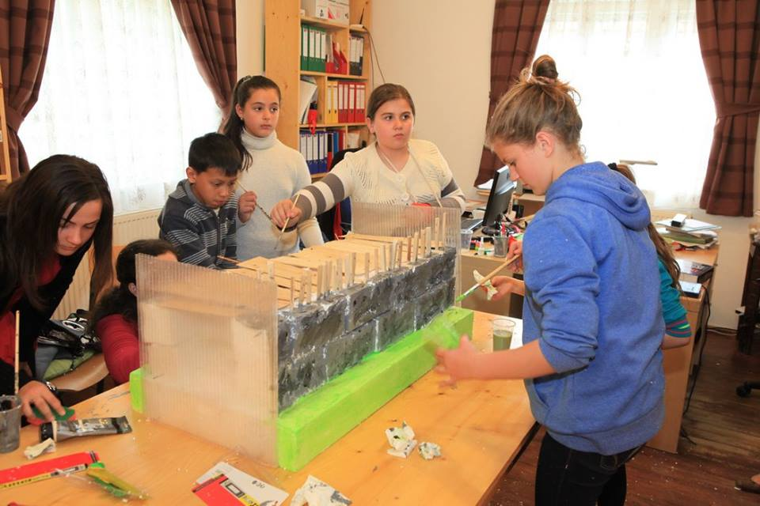

Bucuria muncii implinite

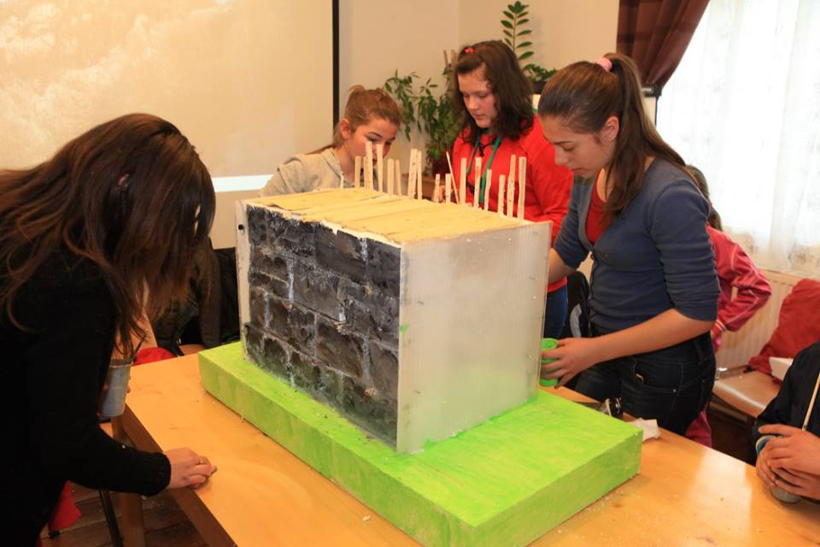
Si clasica poza de final.


